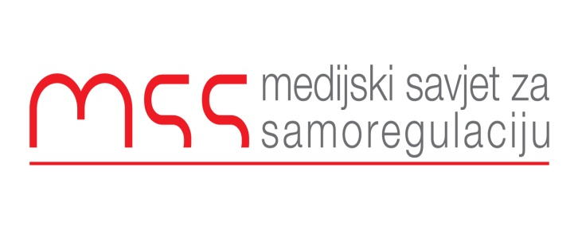
Podgorica 23.01.2017

SAOPŠTENJE ZA JAVNOST

Medijski savjet za samoregulaciju čestita svim novinarima i medijima 23. Januar, Dan crnogorskih novinara. Koristimo ovu priliku da skrenemo pažnju da i ovaj praznik crnogorskog novinarstva dočekujemo sa brojnim nerješnim problemima u crnogorskoj medijskoj zajednici. Ne postojanje volje da se postigne minimum saglasnosti o nekim osnovnim postulatima profesije i dalje predstavlja veliki kamen spoticanja za unapređenje profesije. Ne postojanje istinskog dijaloga i komunikacije ukazuje da politika i dalje dominira medijskom sferom i ozbiljno ugrožava nezavisnost i novinara i medija. Odsustvo volje da se o svim unutrašnjim problemima otvori rasprava na principijelnoj ravni a ne političkoj, kako je to do sada bio slučaj otvara mogućnost za daljnje urušavanje profesije i za pretvaranje medija u servise različitih političkih opcija. Uz neriješenje napade na novinare ovo svakako predstavlja najveći problem crnogskih novinara danas. Uz čestitke za praznik želimo da poručimo da bi se sa pomenutim problemima morali baviti svakodnevno, a ne prigodno prisjećati prilikom proslave ovakvih dana.

Ranko Vujović
Izvršni sekretar
Medijski savjet za samoregulaciju

